阳泉市文化馆（阳泉美术院）

馆藏工人版画巡展在盂县启动

为深入学习贯彻习近平新时代中国特色社会主义思想以及习近平文化思想，激发更多人对版画艺术的兴趣和关注，推动这一独特艺术形式的传承与发展，5月23日，阳泉市文化馆（阳泉美术院）馆藏工人版画巡展在盂县文化中心启动。

阳泉市文化和旅游局党组成员、副局长田玲，盂县县委常委、宣传部部长、西烟镇党委书记连斌出席启动仪式并观看了工人版画作品。启动仪式由盂县文化和旅游局局长郝来银主持，阳泉市文化馆副馆长马俊、盂县文化馆馆长武靖宇及我市版画的主要创作骨干、部分盂县美术工作者参加了本次活动。

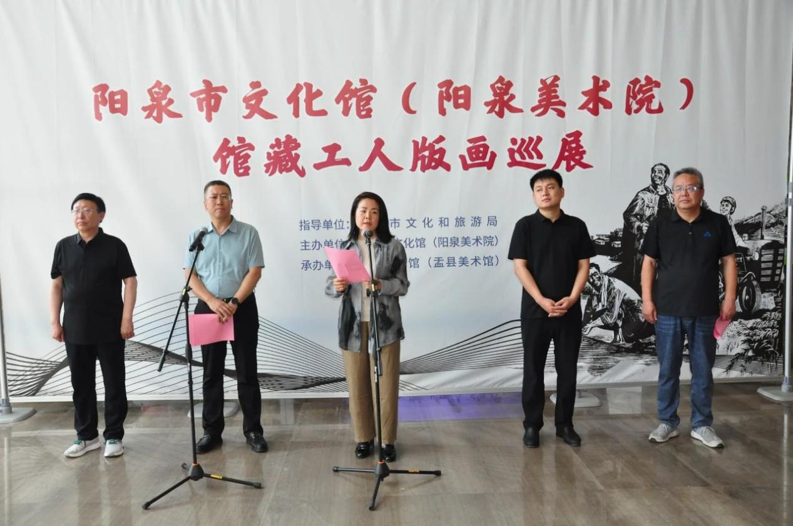

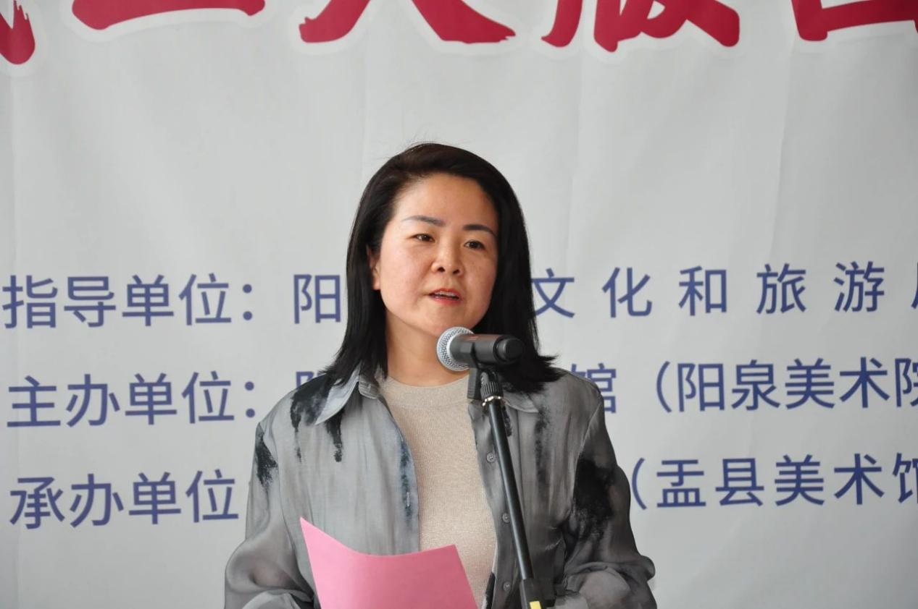

阳泉市文化和旅游局党组成员、副局长田玲

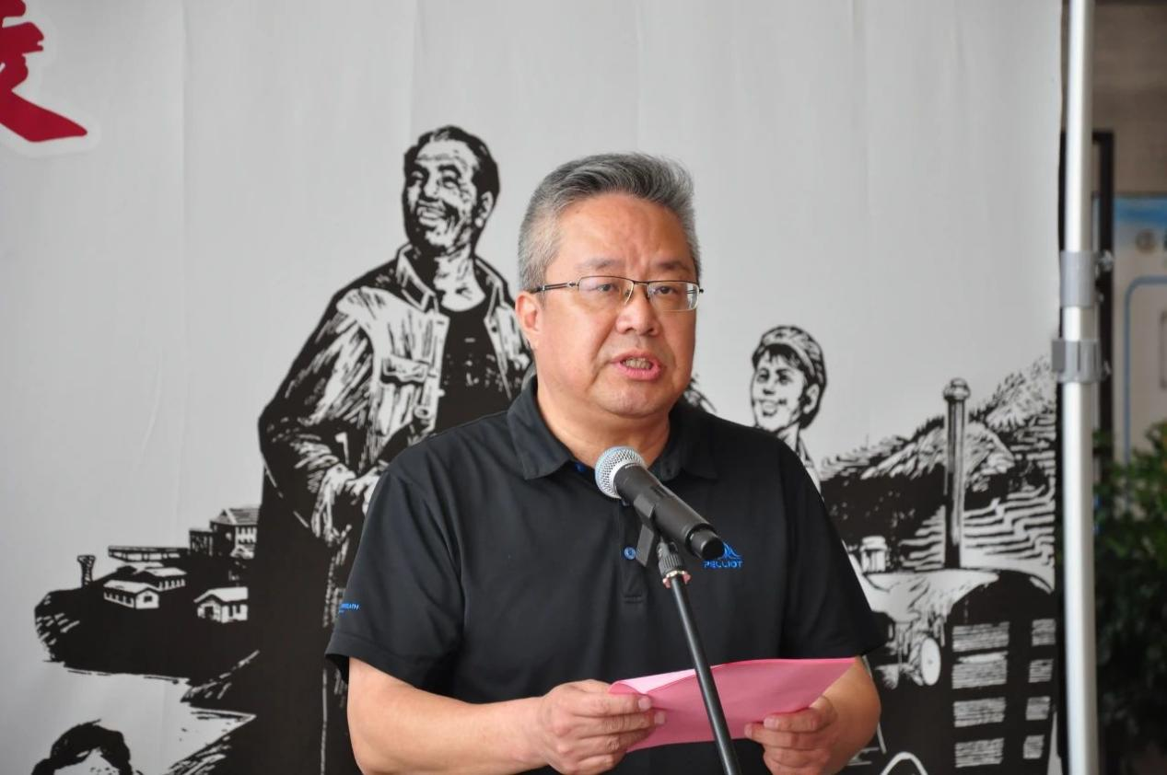

阳泉市文化馆副馆长马俊

作为一张靓丽的阳泉文化形象名片，阳泉工人版画代表着一个特殊年代的文化现象。阳泉工人版画突出反映了矿工生活的真实面貌，描绘了工业建设的壮丽图景，歌颂了生产战线的英雄模范，鼓舞了广大工人的生产热情，对工业生产的发展起到了积极的促进作用。

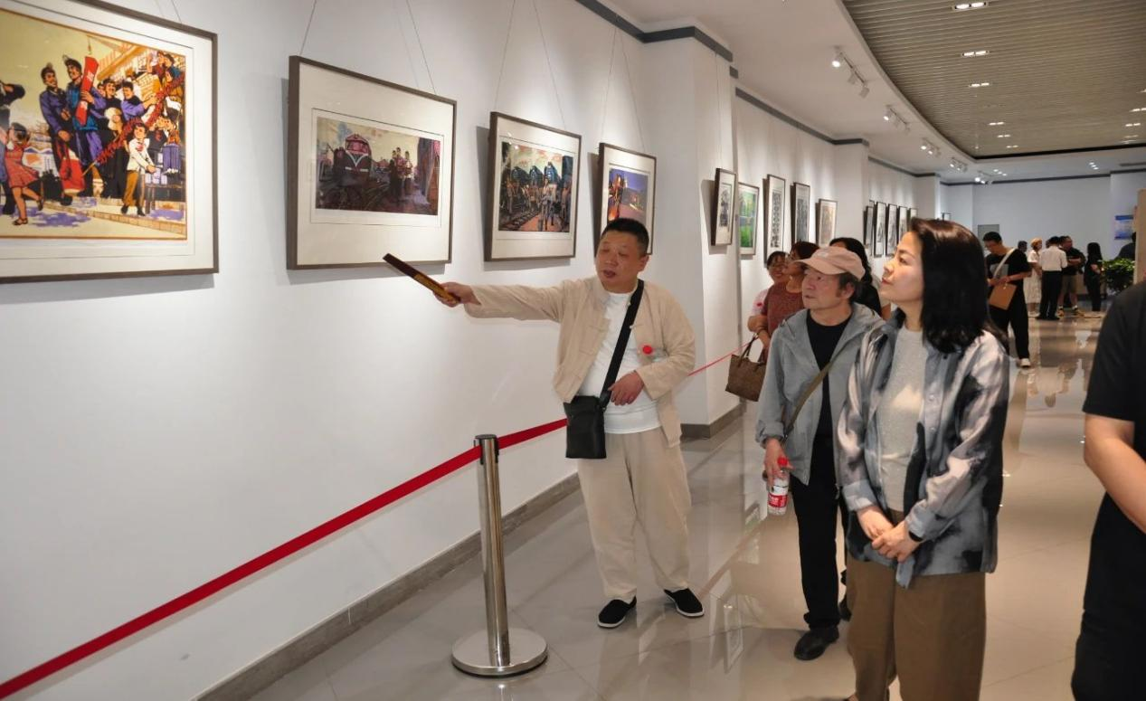

盂县作为此次馆藏工人版画巡展的第一站，在这里展出的近120余幅七、八十年代的版画作品，都是市文化馆馆藏的精品，这些作品曾在全市、全省甚至全国都引起过极大的反响，具有极高的艺术价值和历史价值。

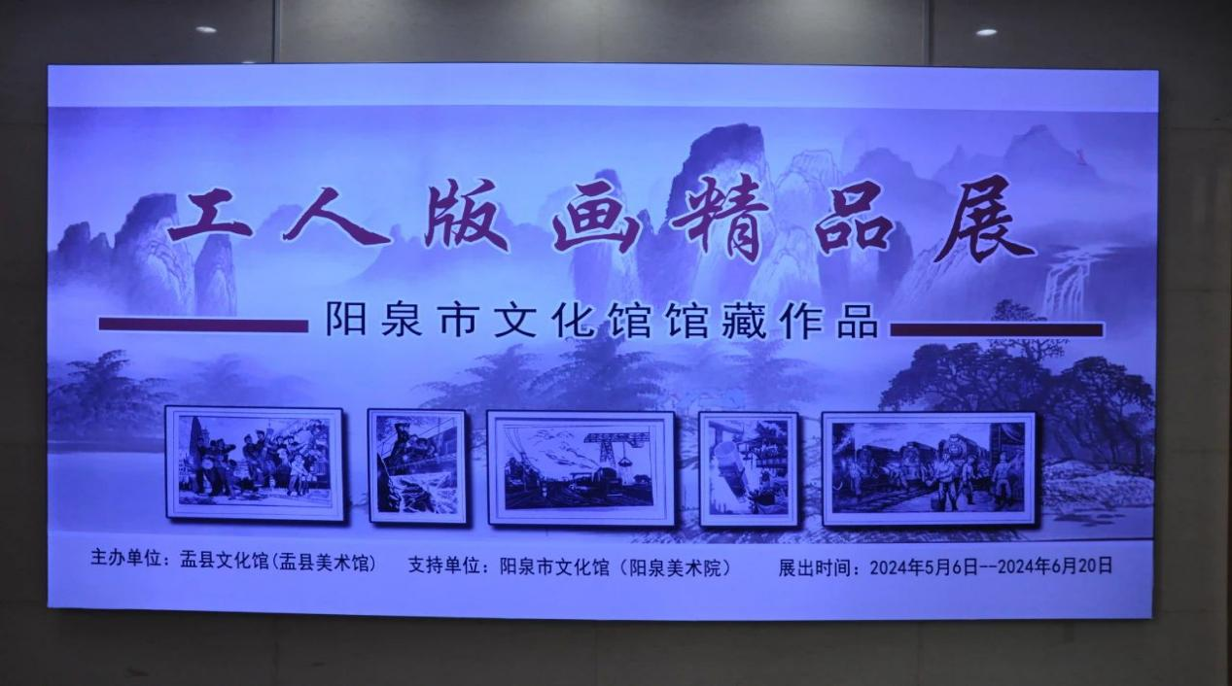

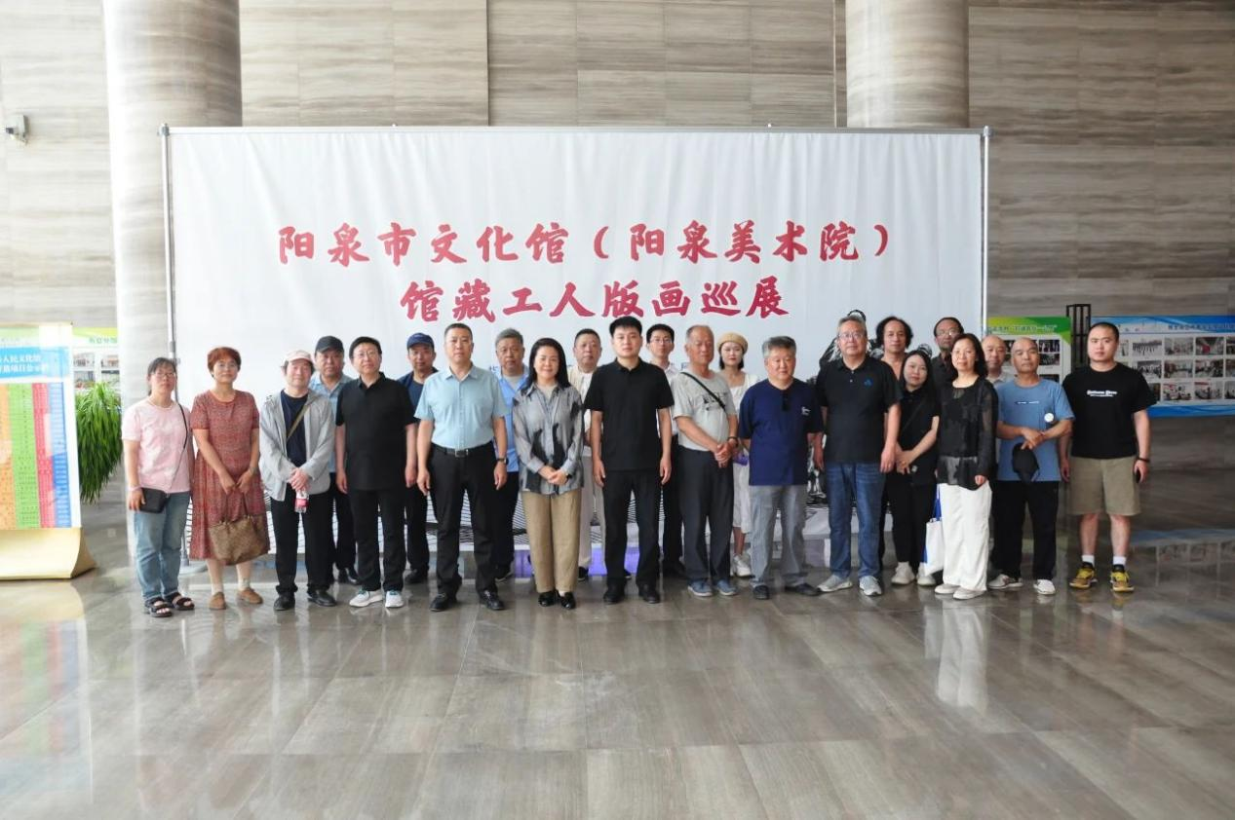

阳泉工人版画，是时代的烙印、历史的见证，更是阳泉文化艺术的璀璨瑰宝。希望通过此次展览，能够让更多的人感受到坚韧不拔、无私奉献的劳动者精神，感悟这些作品所蕴含的艺术魅力和历史价值，进而为推动阳泉市文化艺术事业的繁荣发展作出贡献。